Лечебно-диагностический комплекс инфекционной больницы № 1 построен наполовину
08.12.2021

Лечебно-диагностический комплекс инфекционной больницы № 1 построен наполовину
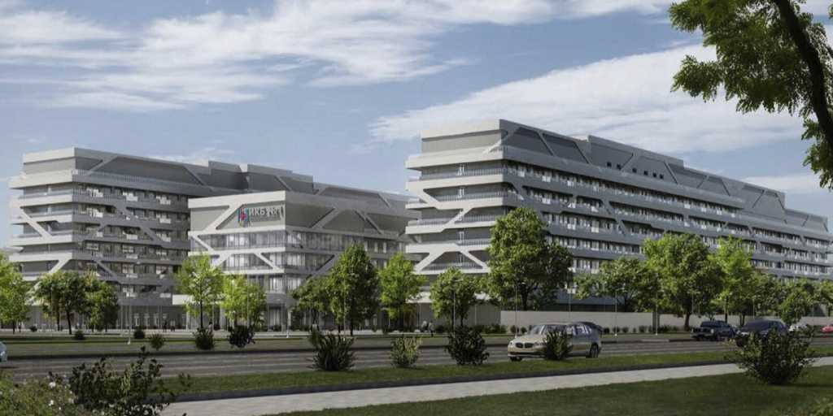
Проектное решение

В медучреждении будут оказывать помощь взрослым и детям с различными инфекционными заболеваниями.
Лечебно-диагностический комплекс инфекционной клинической больницы № 1 построен уже наполовину. Об этом сообщил заместитель руководителя Департамента здравоохранения города Москвы Алексей Сапсай.
«Новый комплекс будет состоять из трех корпусов общей площадью 96,5 тысячи квадратных метров: один будет четырехэтажным, другие два — семиэтажными. Их объединят подземным пространством и надземными переходами. На данный момент строители уже возвели монолитные конструкции трех корпусов, выполнили кладку наружных стен, провели работы по устройству дренажной и внутренней канализаций, утеплению фасадов, а также завершили кровельные работы», — рассказал он.
Сейчас на объекте монтируют светопрозрачные перегородки, лифты, внутренние и наружные инженерные системы. Также ведется устройство подпорных стен и вентиляционных шахт и выполняются отделочные работы.
Планируется, что инфекционный лечебно-диагностический комплекс примет первых пациентов в 2023 году.

Диагностика и лечение инфекционных заболеваний
В четырехэтажном центральном корпусе будет работать гепатологический центр с дневным стационаром для оказания специализированной медицинской помощи пациентам с вирусными гепатитами. Помимо этого, здесь разместят консультативно-поликлиническое отделение для оказания помощи пациентам с различными инфекционными заболеваниями.
В семиэтажном южном корпусе расположатся взрослые и детские инфекционные отделения. Также в специализированном отделении будут оказывать медицинскую помощь пациентам с особо опасными инфекциями и организуют работу лаборатории по диагностике инфекционных болезней первой группы патогенности.
Северный корпус оборудуют под инфекционный акушерский блок с отделением неонатологии. Новорожденные и их мамы смогут получать все необходимые виды диагностики и лечения в одном месте без транспортировки в другие отделения.
В общей сложности в комплексе установят 546 одноместных мельцеровских боксов. Они позволят обеспечить надежную изоляцию пациентов, поступающих в стационар, и предотвратят перекрестное распространение инфекций.
Для качественной диагностики и эффективного лечения пациентов комплекс оснастят новейшим медицинским оборудованием: аппаратами КТ, МРТ, УЗИ, дефибрилляторами и другим.
Также новый комплекс будет включать в себя патологоанатомический корпус, станцию санитарной обработки транспорта с отделением обеззараживания отходов и несколько контрольно-пропускных пунктов.
Во всех корпусах выполнят современный ремонт и установят комфортную мебель. Комплекс будет спланирован в рамках программы «Доступная среда». Территорию благоустроят: поставят скамейки и урны, высадят деревья и кустарники, разобьют газоны.
Строительство нового корпуса инфекционной больницы № 1 ведется в рамках масштабной программы, в соответствии с которой в ближайшие годы в Москве будет построено и введено в эксплуатацию около одного миллиона квадратных метров новых медицинских объектов. В числе других крупнейших проектов программы — лечебно-диагностический комплекс Московского клинического научно-практического центра имени А.С. Логинова, многопрофильный лечебный комплекс в детской городской клинической больнице святого Владимира, вторая очередь медицинского комплекса в Коммунарке, пять стационарных корпусов скорой помощи в разных округах столицы. Масштабная модернизация инфраструктуры столичного здравоохранения направлена на то, чтобы привести ее к лучшим мировым стандартам оказания медицинской помощи на всех этапах.

Адрес страницы: http://dirzdrav.mos.ru/presscenter/news/detail/10456352.html
ГБУ Дирекция развития объектов здравоохранения

